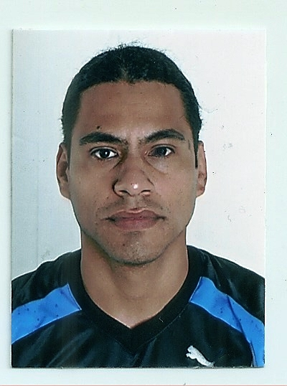
JOSÉ LUIS DA SILVA BARBOSA
Rua: Joaquim de Almeida Lopes n° 208
Bairro: Ermo Guaiba
Fone: 99075310

OBJETIVO
Empenhar-me ao máximo buscando sempre os melhores resultados para empresa, visando aprimorar os meus conhecimentos a cada dia dentro e fora da empresa. ( estagios,adiministrativo e logistica )
FORMAÇÃO
Superior em Logística- Ftec Porto Alegre ( Cursando Noite,Inicio Junho /2014 )
Técnico em Logística-Escola Técnica Lafayette Porto Alegre ( Concluído 2011 )
Técnico em Administração -Instituto Gomes Jardim Guaíba ( Concluído 2006 )
EXPERIÊNCIA PROFISSIONAL

- CD - Centro Distribuição da Zero Hora/Diário Gaucho (Guaiba Noturno)
Cargo: Auxiliar administrativo (Atualmente)
Principais atividades: Responsável por emissão de romaneios de produtos e a operação administrativa da unidade de Guaiba,conferencia de entrada e saída de produtos do cd período: 05/02/2013
- Tyssenkrupp elevadores/Macrosul
Cargo: Auxiliar de logística
Principais atividades: Conferencia, organização de materiais e distribuição em setores, organização de cadastro, pedidos via sistema e inventários, período: 06/07/2012 a 23/09/2012
- DHB Componentes Automotivos
Cargo: Almoxarifado/logística
Principais atividades: Movimentação de materiais com empilhadeira a gás e elétrica no estoque, recebimento e movimentações de materiais no SAP, atualização e movimentações de estoque em planilha de excel, conferencia de expedição e inventários, período: 21/06/10 a 21/06/12
- LZ Comunicação Visual
Cargo: Ajudante de serigrafia
Principais atividades: Operador de maquina/produção, periodo: 08/08/06 a 21/06/10
- Kimberly Clark Kenko
Cargo: Ajudante de expedição
Principais atividades: Conferencia de entrada e saída de materiais, estoque e inventários, período: 05/12/01 a 05/03/02

QUALIFICAÇÕES E ATIVIDADES COMPLEMENTARES

- Informática_Easy Informática- Rotina administrativas (80 horas)
- Operador de empilhadeiras-Fiergs SENAI (20 horas)
- Operador de paleteira elétrica- Paar (Consultoria em Gestão Empresarial)
- Mecânica Basica-( CMPC) E.E Augusto Meyer Carga (20 horas)

